ЕН.02 Информатика

18.12.2021

Группа 22П, заочное отделение

ПРАКТИЧЕСКОЕ ЗАНЯТИЕ №1.

Оформление многостраничного документа. Создание оглавления
Цель: отработка навыков оформления многостраничных документов, закрепление навыков форматирования, использование стилей при форматировании, создание оглавления, использование колонтитулов в текстовом документе.
Теория:
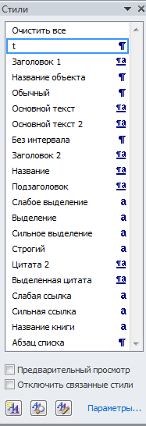
Стилем называется набор параметров форматирования, который применяют к тексту документа, чтобы быстро изменить его внешний вид. Стили позволяют одним действием применить сразу всю группу атрибутов форматирования. С их помощью можно, например, оформить название отчета, выделив его в тексте. Вместо форматирования названия в три приема, когда сначала задается размер 16 пунктов, затем шрифт «Arial» и, наконец, выравнивание по центру, то же самое можно сделать одновременно, применив стиль заголовка.
Рисунок 1. Выбор стилей
Некоторые основные стили представлены в списке Стиль на панели инструментов Главная. Остальные стили можно просмотреть и выбрать в диалоговом окне Стили (Рис. 1).
Настройку стиля возможно изменить нажав правую кнопку по нужному стилю. (Рис 2).
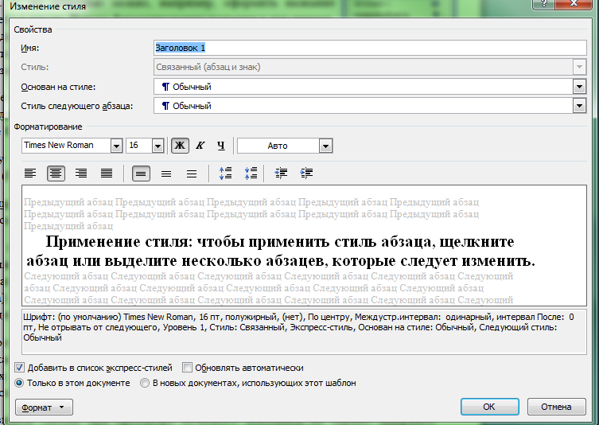
Рисунок 2. Окно изменения стиля
Рисунок 2. Окно изменения стиля
Применение стиля: чтобы применить стиль абзаца, щелкните абзац или выделите несколько абзацев, которые следует изменить.
Сноски используются в печатных документах для оформления различных уточняющих сведений и ссылок. Один документ может содержать и обычные (печатаются внизу текущей страницы), и концевые сноски (в конце документа). Например, обычные сноски можно использовать для разъяснения вводимых терминов, а концевые — для ссылки на первоисточники.
Сноска состоит из двух связанных частей: знака сноски и текста сноски. Допускается автоматическая нумерация сносок, а также создание для них пользовательских знаков. При перемещении, копировании или удалении автоматически нумеруемых сносок оставшиеся знаки сносок автоматически нумеруются заново.
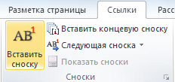
Чтобы увидеть сноски при просмотре печатного документа на экране, задержите указатель над знаком сноски в документе - текст сноски появится над знаком сноски.
Рисунок 3. Вставка сноски
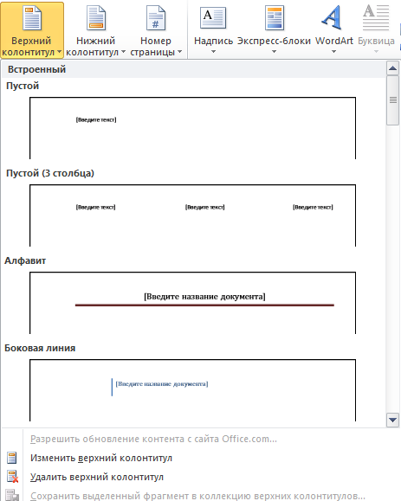
Чтобы просмотреть текст сноски в области сносок в нижней части экрана, дважды щелкните знак этой сноски. Вставка сноски: вкладка Ссылки – Вставить сноску (Рис. 3).
Рисунок 4. Вставка колонтитула
Рисунок 3. Вставка сноски
Колонтитул — это текст и/или рисунок (номер страницы, дата печати документа, эмблема организации, название документа, имя файла, фамилия автора и т. п.), который печатается внизу или вверху каждой страницы документа. В зависимости от места расположения (на верхнем или на нижнем поле страницы) колонтитулы бывают верхними и нижними.
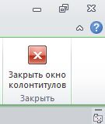
Существует возможность использовать один и тот же колонтитул для всего документа или определить разные колонтитулы для разных частей документа. Например, допускается создать уникальный колонтитул для первой страницы документа или вообще убрать верхний и/или нижний колонтитул с первой страницы. Можно также создавать отличающиеся колонтитулы для четных и нечетных страниц некоторых разделов или всего документа.
Рисунок 5. Закрытие окна
Вставка колонтитулов: вкладка Вставка – Верхний/ Нижний колонтитул (Рис. 4). Чтобы вернуться к основному тексту документа, нажмите на вкладке Конструктор в разделе Работа с колонтитулами кнопку Закрыть.
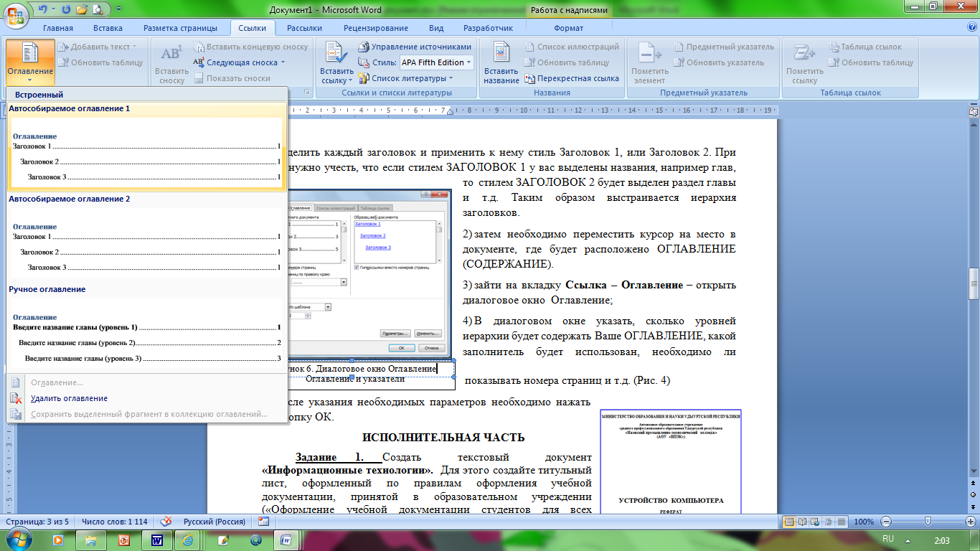
Вставка номеров страниц: вкладка Вставка – Номер страницы. В списке выберите место для печати номеров страниц: вверху страницы (в верхнем колонтитуле) или внизу страницы (в нижнем колонтитуле). Задайте остальные параметры.
Создание автоматического оглавления
Часто текстовые документы (рефераты, брошюры, курсовые проекты и т.д.) по требованиям должны содержать оглавление. Чтобы пользователю каждый раз не переписывать номера страниц и названия глав разработчики текстового процессора предусмотрели возможность автоматического формирования оглавления. Для этого необходимо:
  - выделить каждый заголовок и применить к нему стиль Заголовок 1, или Заголовок 2. При этом нужно учесть, что если стилем ЗАГОЛОВОК 1 у вас выделены названия, например глав, то стилем ЗАГОЛОВОК 2 будет выделен раздел главы и т.д. Таким образом выстраивается иерархия заголовков.
  - затем необходимо переместить курсор на место в документе, где будет расположено ОГЛАВЛЕНИЕ (СОДЕРЖАНИЕ).
Рисунок 6. Выбор стиля оглавления
  - зайти на вкладку Ссылка – Оглавление – открыть диалоговое окно Оглавление;
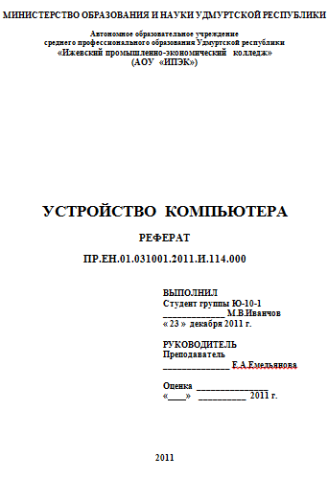
  - В диалоговом окне указать, сколько уровней иерархии будет содержать Ваше ОГЛАВЛЕНИЕ, какой заполнитель будет использован, необходимо ли показывать номера страниц и т.д. (Рис. 4)
  - После указания необходимых параметров необходимо нажать на кнопку ОК.
ИСПОЛНИТЕЛЬНАЯ ЧАСТЬ
Задание 1. Создать текстовый документ «Информационные технологии». Для этого создайте титульный лист, оформленный по правилам оформления учебной документации, принятой в образовательном учреждении («Оформление учебной документации студентов для всех специальностей»). Создайте автоматически оглавление.
В вашем примере оглавление будет выглядеть следующим:
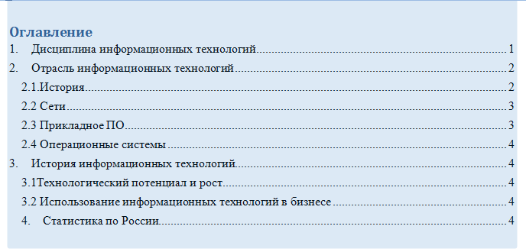
Рисунок 8. пример оформления титульного листа

Рисунок 9. пример сформированного оглавления
Методические указания для выполнения работы.
- Информацию для текстового документа найдите в справочной системе Википедия или откройте файл в Навигаторе- Материалы для самостоятельной работы- ИТ (уточните у преподавателя) заготовка многостраничного файла ИТ.
- Оформите титульный лист по образцу, внесите соответствующие изменения.
- Согласно требований к оформлению документов основной текст оформляется шрифтом Times New Roman, размер шрифта – 14 пт. Красная строка- 1,2 см. Межстрочный интервал -1,5.Абзацный отступ- 0 пт. Выравнивание – по ширине.
- Выполните форматирование текста, используя Стиль-Обычный и внеся требуемые изменения. Рис 7. Данным стилем оформите весь текст
- Для оформления Оглавления необходимо выполнить отметку для заголовков.
- Для заголовков первого уровня (обозначены цифрами 1-4) используйте стиль Заголовок 1(это уровень). Так как заголовки первого уровня оформляются заглавными буквами, для примера размером 16 пт, послеабзацный отступ- 1 строка, выравнивание – по центру - вам необходимо выполнить настройку данного стиля, аналогично Линейка Стили- Заголовок 1- Изменить - Формат- Шрифт- 16 пт, полужирный, Все прописные.
- Выделите первый заголовок первого уровня (разделы 1, 2 и т.д). и отметьте созданным стилем.
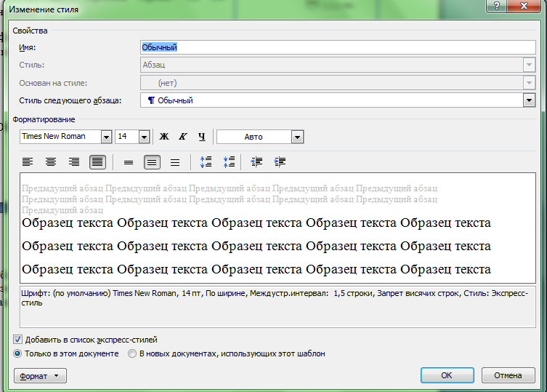
Установка абзацного отступа
Установка межстрочного интервала
Установка параметров форматирования
Рисунок 10. Настройка стиля Обычный
- В текстовом редакторе имеется средство – Линейка- Буфер обмена-Формат по образцу. Выделите первый заголовок и нажмите пиктограмму метелки ( формат по образцу). Перейдите к следующему заголовку данного уровня и выделите его данным стилем.
- Для заголовков второго уровня используйте стиль Заголовок 2 ( это пункты 2.1 История, 2.2 Сети и т.д). Для заголовков подразделов используйте шрифт -14 пт.
- Каждый раздел, согласно требований, начинается с новой страницы. Поэтому вставьте разрывы страницы. Вставка- Страницы- Разрыв страницы.
- Подразделы не выделяются разрывом. Но после заголовка подраздела пропускается одна строка. Проверьте, выполняется ли данное требование.
- Установите поля, согласно требований.
- После титульного листа вставьте пустую страницу. Зайдите на линейку Ссылки- Оглавление- выберите стиль оглавления, который вы хотите применить.
- Проставьте нумерацию страниц, согласно требований.
- Вставьте нижний колонтитул- Ваша фамилия и дата выполнения работы.
- Подпишите рисунок.
- Вставьте сноску на источник информации (Википедия).

Задание 2. Откройте файл, указанный преподавателем. Оформите документ в соответствии со следующими требованиями.
2.1. Разбейте текст на логически связанные разделы и подразделы.
2.2. Установите поля документа правое 10 мм, верхнее, нижнее, правое – 20 мм.
2.3. Оформите оглавление, используя технологию работы со стилями, описанную выше.
2.4. Оформите титульный лист, по правилам оформления реферата. Назовите созданный документ в соответствии с содержанием текста.
2.5. Вставьте нумерацию страниц
2.6. Вставьте колонтитул «Работа по ИТ Ваша фамилия - дата выполнения»
2.7. Представьте работу педагогу.

Контрольные вопросы
- Что такое стиль?
- Какие методы изменения стиля?
- Какие параметры заложены в стиле (что может одновременно изменяться)?
- Что такое сноска? Виды сносок?
- В каких случаях обычно применяют концевую, а в каких страничную сноску?
- Опишите технологию автоматического формирования оглавления
- Что такое колонтитул? Что обычно выносят в колонтитул?
- Может ли колонтитул на первой странице отличаться от колонтитула на последующих? Как это сделать?

Задание для самостоятельного выполнения
- Оформите текстовый документ, согласно требований к оформлению рефератов для студентов. Темы рефератов:
1.1.Информационные системы.
1.2.Классификация информационных систем.
1.3. Современные текстовые редакторы. Особенности использования
1.4. История развития электронных таблиц.
1.5. Технологии безбумажного документооборота
1.6 Защита информации в текстовых документах.
1.7. Современные графические редакторы
  - Современные издательские системы.
  - Интернет и его основные виды сервиса.
Отчет пришлите на электронную почту lyapunovaea@mail.ru

